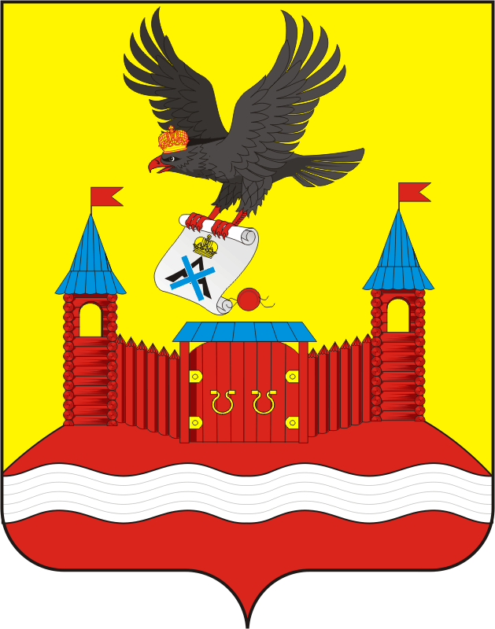

АДМИНИСТРАЦИЯ НОВОЧЕРКАССКОГО СЕЛЬСОВЕТА
САРАКТАШСКОГО РАЙОНА ОРЕНБУРГСКОЙ ОБЛАСТИ
П О С Т А Н О В Л Е Н И Е
_______________________________________________________________
09.03.2021 с. Новочеркасск № 16-п

Об утверждении Плана мероприятий по противодействию коррупции в муниципальном образовании Новочеркасский сельсовет Саракташского района Оренбургской области на 2021-2024 годы

В соответствии с Федеральным законом от 25.12.2008 №273-ФЗ «О противодействии коррупции», постановлением администрации Саракташского района от 29.06.2020 № 1273-п «Об утверждении муниципальной программы «Противодействие коррупции в муниципальном образовании Саракташский район Оренбургской области» на 2020-2024 годы», в целях обеспечения комплексного подхода к реализации мер по противодействию коррупции в муниципальном образовании Новочеркасский сельсовет Саракташского района Оренбургской области
1. Утвердить План мероприятий по противодействию коррупции в муниципальном образовании Новочеркасский сельсовет Саракташского района Оренбургской области на 2021-2024 годы согласно приложению к настоящему постановлению.
2. Настоящее постановление вступает в силу после дня его подписания и подлежит размещению на официальном сайте Новочеркасского сельсовета Саракташского района Оренбургской области.
3. Контроль за исполнением настоящего постановления оставляю за собой.

Глава сельсовета Н.Ф. Суюндуков

Разослано: прокуратуре, официальный сайт администрации сельсовета.

Приложение
к постановлению администрации Новочеркасского сельсовета Саракташского района
Оренбургской области
от 09.03.2021 № 16-п

План мероприятий по противодействию коррупции в муниципальном образовании Новочеркасский сельсовет Саракташского района Оренбургской области на 2021-2024 годы
№ п/п | Мероприятия | Срок исполнения (годы) | Ответственные исполнители
1. | Обеспечение правовых и организационных мер,  направленных на противодействие коррупции
1.1. | Разработка проектов муниципальных нормативных правовых актов по противодействию коррупции | 2021 - 2024 | ответственное лицо за работу по профилактике коррупционных и иных правонарушений
1.2. | Мониторинг проведения антикоррупционной экспертизы муниципальных правовых актов и проектов муниципальных правовых актов | 2021 - 2024 | ответственное лицо за работу по профилактике коррупционных и иных правонарушений
1.3. | Мониторинг:  -исполнения служебных полномочий и должностных инструкций муниципальными служащими;  -возникновения ситуаций, в которых возможен конфликт интересов;  -соблюдения гражданами, замещавшими должности муниципальной службы ограничений и запретов;  - соблюдения ограничений при заключении ими после ухода с муниципальной службы трудового договора и (или) гражданско-правового договора;  - соблюдения требований к служебному поведению муниципальных служащих | 2021-2024 | ответственное лицо за работу по профилактике коррупционных и иных правонарушений
1.4. | Проведение ежегодных социологических опросов в целях оценки уровня коррупции на территории Новочеркасского сельсовета Саракташского района Оренбургской области | 2021 - 2024 | ответственное лицо за работу по профилактике коррупционных и иных правонарушений
1.5. | Проведение антикоррупционного мониторинга на территории Новочеркасского сельсовета | 2 раза в год, до 15 января, до 15 июля | ответственное лицо за работу по профилактике коррупционных и иных правонарушений
1.6. | Организация исполнения законодательных актов в области противодействия коррупции, создание условий, затрудняющих возможность коррупционного поведения и обеспечивающих снижение уровня коррупции | 2021 - 2024 | глава администрации, специалист администрации
2. | Совершенствование механизма контроля соблюдения ограничений и запретов, связанных с прохождением муниципальной службы
2.1. | Доведение до лиц, замещающих должности муниципальной службы в администрации Новочеркасского сельсовета положений законодательства Российской Федерации о противодействии коррупции | 2021 - 2024 | ответственное лицо за работу по профилактике коррупционных и иных правонарушений
2.2. | Организация работы по представлению сведений о доходах, расходах, имуществе и обязательствах имущественного характера гражданами, претендующими на замещение должностей муниципальной службы, муниципальными служащими, а также о доходах, расходах, имуществе и обязательствах имущественного характера их супруги (супруга) и несовершеннолетних детей | ежегодно до 30 апреля | ответственное лицо за работу по профилактике коррупционных и иных правонарушений
2.3. | Проведение анализа сведений о доходах, расходах, об имуществе и обязательствах имущественного характера, представляемых муниципальными служащими  Представление заключений по анализу сведений о доходах в администрацию района. | ежегодно до 30 сентября  до 15 октября  ежегодно | ответственное лицо за работу по профилактике коррупционных и иных правонарушений
2.4. | Организация размещения сведений о доходах, расходах, об имуществе и обязательствах имущественного характера лиц, замещающих должности муниципальной службы, их супруги (супруга) и несовершеннолетних детей на официальном сайте администрации Новочеркасского сельсовета | в течении 14 рабочих дней после завершения срока сдачи справок | Ответственное лицо за размещение информации на сайте
2.5. | Контроль за соблюдением лицами, замещающими муниципальные должности и должности муниципальной службы в администрации Новочеркасского сельсовета (далее- муниципальные служащие) запретов, ограничений и требований, установленных в целях противодействия коррупции, в том числе мер по предотвращению и (или) урегулированию конфликта интересов, а также за привлечением указанных лиц к ответственности в случае их не соблюдения | постоянно | глава администрации,  ответственное лицо за ведение кадровой работы администрации
2.6. | Осуществление организационных, разъяснительных и иных мер по соблюдению лицами, замещающими муниципальные должности, и муниципальными служащими запретов, ограничений и по исполнению требований, установленных в целях противодействия коррупции, в том числе мер по предотвращению и (или) урегулированию конфликта интересов, ограничений, касающихся получения подарков | постоянно | глава администрации,  ответственное лицо за ведение кадровой работы администрации
2.7. | Обеспечение реализации муниципальными служащими обязанности уведомлять работодателя о случаях обращения к ним каких-либо лиц в целях склонения их к совершению коррупционных правонарушений | 2021-2024  (в случае необходимости) | глава администрации, ответственное лицо за работу по профилактике коррупционных и иных правонарушений
2.8. | Обеспечение соблюдения муниципальными служащими администрации сельского поселения Кодекса этики и служебного поведения муниципальных служащих | постоянно | глава администрации,  ответственное лицо за ведение кадровой работы администрации
2.9. | Организация и проведение антикоррупционного обучения, просвещения муниципальных служащих администрации Новочеркасского сельсовета | 2021 - 2024 | ответственное лицо за работу по профилактике коррупционных и иных правонарушений
2.10. | Организация повышения квалификации муниципальных служащих, в должностные обязанности которых входит участие в противодействии коррупции | 2021 - 2024 | ответственное лицо за ведение кадровой работы администрации
2.12. | Организация обучения муниципальных служащих, впервые поступивших на муниципальную службу, по образовательным программам в области противодействия коррупции | в течение года после назначения на должность | ответственное лицо за ведение кадровой работы администрации
2.13. | Организация ведения личных дел лиц, замещающих муниципальные должности, и муниципальных служащих, в том числе в части контроля за актуализацией сведений, содержащихся в анкетах, предоставляемых при назначении на указанные должности и поступлении на такую службу. Об их родственниках и свойственниках в целях выявления возможного конфликта интересов | 2021-2024  ежегодно в январе-феврале | ответственное лицо за ведение кадровой работы администрации
2.14. | Проведение антикоррупционной пропаганды и правового просвещения граждан, в том числе на официальном сайте администрации Новочеркасского сельсовета в сети Интернет, а также в качестве наружной рекламы, буклетов, баннеров, стендов и др. | 2021-2024 | глава администрации,  ответственное лицо за работу по профилактике коррупционных и иных правонарушений
2.15. | Анализ жалоб и обращений граждан о фактах обращений в целях склонения муниципальных служащих администрации Новочеркасского сельсовета к совершению коррупционных правонарушений | 1 раз в квартал | ответственное лицо за работу по профилактике коррупционных и иных правонарушений
3. | Противодействие коррупции в сфере закупок товаров, работ,  услуг для обеспечения муниципальных нужд, совершенствование порядка использования муниципального имущества
3.1. | Контроль за соблюдением требований Федерального закона от 05.04.2013 № 44-ФЗ «О контрактной системе в сфере закупок товаров, работ, услуг для обеспечения государственных и муниципальных нужд» при размещении заказов на поставки товаров, выполнение работ, оказание услуг для муниципальных нужд | 2021 - 2024 | бухгалтер администрации, ответственное лицо за работу по профилактике коррупционных и иных правонарушений
4. | Организация антикоррупционного образования и пропаганды,  формирование нетерпимого отношения к коррупции
4.1. | Включение вопросов на знание антикоррупционного законодательства при проведении квалификационного экзамена и аттестации муниципальных служащих администрации Новочеркасского сельсовета | 2021 - 2024 | ответственное лицо за ведение кадровой работы администрации
4.2. | Участие в семинарах по вопросам участия в реализации антикоррупционной политики в муниципальном образовании Саракташский район, в том числе по формированию в обществе нетерпимого отношения к коррупционным проявлениям | 2021 - 2024 | глава  администрации, ответственное лицо за работу по профилактике коррупционных и иных правонарушений
5. | Обеспечение открытости и доступности деятельности  администрации Новочеркасского сельсовета
5.1. | Обеспечение своевременности и полноты размещения информации о деятельности администрации Новочеркасского сельсовета в сфере противодействия коррупции на официальном сайте администрации | ежекварталь  но | ответственное лицо за размещение информации на сайте
6. | Организационное обеспечение мероприятий по противодействию коррупции
6.1. | Отчет о фактах, выявленных в ходе анализа жалоб, отзывов и предложений граждан, на предмет наличия в них информации о коррупции со стороны сотрудников администрации Новочеркасского сельсовета | 2021 – 2024  1 раз в квартал | ответственное лицо за работу по профилактике коррупционных и иных правонарушений
6.2. | Анализ публикаций в средствах массовой информации на предмет наличия сведений о фактах коррупции; обращений граждан, поступающих на официальный сайт администрации Новочеркасского сельсовета, по телефону | 2021 - 2024, ежемесячно | ответственное лицо за работу по профилактике коррупционных и иных правонарушений
7. | Межведомственная координация по вопросам противодействия коррупции в муниципальном образовании Новочеркасского сельсовет  Саракташского района
7.1. | Привлечение общественности к обсуждению проекта бюджета поселения, дополнений и изменений к нему | 2021-2024 | бухгалтер администрации
7.2. | Обеспечение эффективного взаимодействия с институтами гражданского общества, правоохранительными органами и другими государственными органами по вопросам организации противодействия коррупции | 2021-2024 | ответственное лицо за работу по профилактике коррупционных и иных правонарушений
7.3. | Участие в работе межведомственной комиссии по борьбе с коррупцией при главе района | 2021-2024 | глава администрации, ответственное лицо за работу по профилактике коррупционных и иных правонарушений

